DBY-740DY 电机与变压器综合实验装置
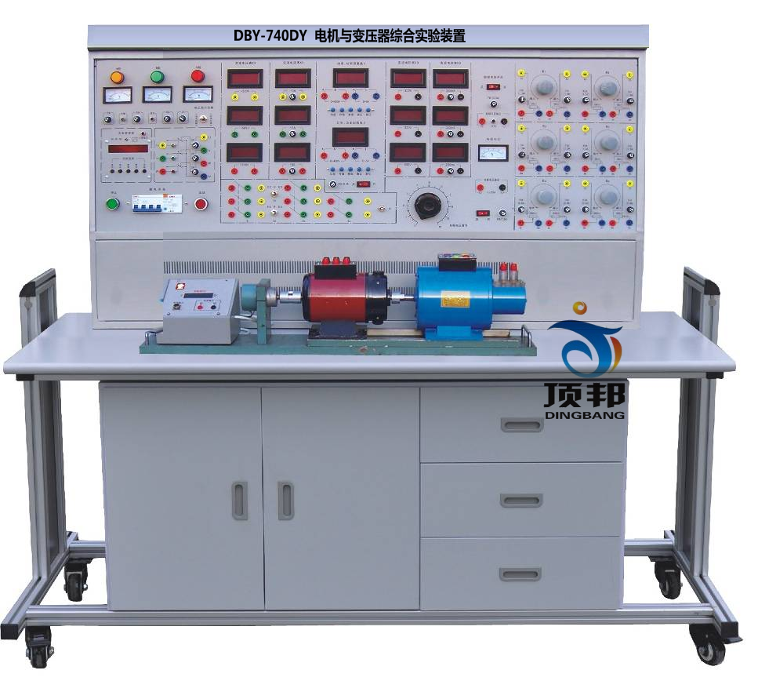

本装置能满足《电机拖动与调速》《电机及拖动基础实验》《电机学》《电机与变压器》等课程大纲要求的实验。装置设计新颖、结构合理、外观豪华气魄，适合高等院校、中等专业学校、职业技术学院等新建或扩建实验室，迅速开设实验课提供了理想的实验设备。
一、产品特点
1、综合性强：即能完成“电机拖动”实验又能完成单、三相变压器实验，还可扩展电气控制技术实验。
2、整套性强：从仪器仪表、专用电源、电机及其它实验部件到实验连接线均配套齐全。
3、电机导轨采用不锈钢制造，底板采用20mm厚轧钢板，电机运行噪音小，永不变形，保证了设备长期运行。
4、用“校正直流测功机”测原动机输出功率，完全克服了以往“涡流测功机”死区大、误差大的缺点。配套的小型电机经过特殊设计，其特性和参数可模拟中小型电机，学生通过实验可加深对电机理论的理解。
5、设有电压型和电流型漏电保护，相间、线间过载或短路由单片机全程监控自动保护功能。
6、设有定时器兼报警记录仪，适应实验室的开放式教学，便于老师对实验的管理与考核。
二、技术性能
1、输入电源：三相四线380V±10% 50Hz
2、工作环境：温度-10℃～+40℃ 相对湿度＜85%(25℃)
3、装置容量：＜1.5KVA
4、重 量：300Kg
5、外形尺寸：1600×750×1300（mm）
三、实验项目：
（一）直流电机实验
1、认识实验
2、直流发电机
3、直流并励电动机
4、直流电动机启动：串电阻启动、降压启动
5、直流电动机改变转向的方法
6、直流电动机调速特性实验：改变电枢回路所串电阻、励磁回路所串电阻、降低电枢电压
（二）单相变压器实验
1、单相变压器变比K
2、单相变压器空载实验，测取变压器空载数据I_{O}、P_{O}和U_{O}。
3、单相变压器短路实验，测取变压器短路数据U_{K}、I_{K}和R_{K}。
4、单相变压器负载实验，测取变压器负载数据U_{Z} = f（I_{Z}）。
（三）三相变压器实验
1、三相变压器绕组极性的测定
2、三相变压器联结组别的测定
（四）异步电动机实验
1、三相绕线式异步电动机定子电阻的测试
2、三相异步电动机空载实验：测取空载时电压U₀，电流I₀、三相功率P₀，绘制空载特性曲线
3、三相异步电动机短路实验：测取短路时电压U_{K}，电流I_{K}、功率P_{K}，绘制短路特性曲线
4、三相异步电动机参数的求取
5、三相异步电动机在各种运行状态下的机械特性
（五）三相同步电动机实验
（六）三相线绕式异步电动机实验
（七）电力拖动控制实验项目
1．闸刀开关正转控制线路  2．接触器点动正转控制线路  3．具有自锁的正转控制线路  4．具有过找保护的正转控制线路  5．倒顺开关控制正反转控制线路  6．接触器联锁的正反转控制线路  7．按钮联锁的正反转控制线路  8．按钮接触器复合联锁控制线路  9．自动往返行程控制线路  10．接触器控制串联电阻降压起动线路  11．时间继电器控制串联电阻降压控制线路  12．手动Y/△降压起动  13．接触器控制Y/△降压起动  14．时间继电器控制Y/△降压起动  15．QX3-13型Y/△自动起动控制线路  16．半波整流能耗制动控制线路  17．全波整流能耗制动控制线路  18．C620车床电气控制线路  19．手动降压起动  20．单相运行反接制动控制线路 | 21．电动葫芦电气控制线路  22．C6163车床电气控制线路  23．控制电路联锁控制线路  24．主电路联锁控制线路  25.C6140普通车床电气控制线路  26.C650-2普通车床电气控制线路  27.M7120平面磨床电气控制线路  28.M7130K平面磨床电气控制线路  29.M1432A万能外圆磨床电气控制线路  30.X62W型万能铣床电气控制线路  31.Z3050摇臂钻床电气控制线路  32.Z3040B摇臂钻床电气控制线路  33.Z35摇臂钻床电气控制线路  34.T68卧式镗床电气控制线路  35．双速电机手动变速器控制线路  36．双速电机时间继电器控制强路  37．同步电动机的能耗制动控制线路  38．.三相线绕式异步电动机手动控制线路  39。三相线绕式异步电动机自动起动控制线路
四、装置的基本配备
（一）实训屏（铁质双导亚光密纹喷塑，铝质面板）
1、交流电源：提供三相0～450V可调交流电源，同时可得到单相0～250V可调的交流电源（配有一台三相同轴联动自耦调压器，功率1.5KVA）。可调交流电源输出处设有过流保护装置，当相间、线间过电流或直接短路均能告警并切断电源。配有三只指针式交流电压表，通过切换开关，可指示三相电网电压和三相调压输出电压，并有指示灯指示外部电源输入和工作电源输出。
2、励磁电源：直流220V/0.5A，具有短路保护
3、电枢电源：直流0-220V/2A连续可调电源一路，具有短路保护
4、连续可调交流电源：0-240V连续可调，具有短路保护
5、可调同步励磁电机电源：0-40V/2A连续可调，具有短路保护
6、定时器兼报警记录仪：具有设定时间、定时报警、切断电源及记录各种告警次数功能。
7、测量仪表
（1）直流数显电流表三只：量程2000mA，0.5级
（2）直流数显电压表三只：量程300V，0.5级
（3）交流数显电流表三只：量程3A，0.5级
（4）交流数显电压表三只：量程500V，0.5级
（5）智能型功率、功率因数表二只：由24位专用DSP、16位高精度AD转换器和高速MPU单元设计而成，通过键控、数显窗口实现人机对话功能控制模式。软件上采用RTOS设计思路，同时配有PC监控软件来加强分析能力。能测量电路的功率、功率因数。功率测量精度为1.0级，功率因数测量范围0.3-1.0，电压电流量程为450V和5A，能自动判别负载性质（感性显示“L”，容性显示“C”，纯电阻不显示），并可存储15组测量数据，供随时查阅。
8、三相转换开关二组，单相转换开关一组
9、三相可调电阻器（三组90Ω×2/1.3A）
10、三相可调电阻器（三组900Ω×2/0.41A）
（二）器材配备
1、单相变压器三只，原边220V/0.35A，副边55V/1.4A
2、直流并（他）励电动机 1台
3、复励直流电动机 1台
4、校正直流测功机 1台
5、三相同步电动机 1台
6、绕线式交流异步电动机 1台
7、三相异步电动机 1台
8、三相双速异步电动机 1台
9、电气控制实验模块：
GSY-01 继电控制实验箱一； GSY-02 继电控制实验箱二；
GSY-03 继电控制实验箱三； GSY-04 继电控制实验箱四；
GSY-05 继电控制实验箱五； GSY-06 继电控制实验箱六；
GSY-07 继电控制实验箱七； GSY-08 继电控制实验箱八；
10、不锈钢电机导轨：光码盘测速系统及数显转速表，不锈钢导轨平整度好、无应力变形、加工精细、同心度与互换性好、电机运行噪音小。
11、灯箱负载
12、安全导线：采用高可靠护套结构手枪插连接法，具有柔软、耐压高、强度大、防硬化、韧性好等优点。
（三）实验桌
实验桌主体为双层铁质亚光密纹喷塑结构，桌面为防火、防水、耐磨高密度板，造型美观大方。

